

FUNDERINGSONDERZOEK RAPPORT
{{object_adres_volledig}}
Rapportnummer: | {{rapportnummer}}
Uitgebracht op: | {{uitgebracht_op}}

Uitgebracht door:
Midea Vastgoed Adviseurs
Mr. P.J. Troelstraweg 149 unit 29, 8919 AA Leeuwarden
E-mail. info@mideavastgoed.nl
Tel. 058 – 2037 172
KvK nummer: | 92396674

Bouwkundig inspecteur:
Naam adviseur | {{adviseur_naam}}
Certificaatnummer: | {{adviseur_certificaat}}

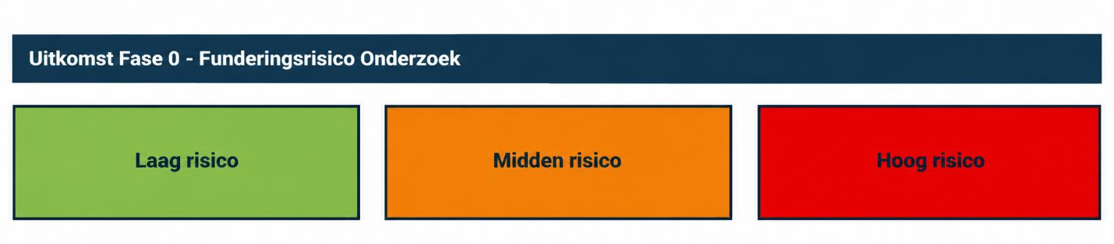

INHOUDSOPGAVE
Contents
A. OPDRACHT / OPNAME 3
B. OBJECT 3
C. VRAAGSTELLING 4
D. CONCLUSIE 5
E. ARCHIEF - BOUWTEKENINGEN 6
F. ARCHIEF - BODEMDALINGSKAART 7
G. OMGEVINGSFACTOREN 9
H. LINTVOEGMETING 10
I. SCHIETLOODMETING 11
J. DIENSTEN 12

ALGEMEEN

A. OPDRACHT / OPNAME
Inspectiedatum: | {{inspectie_datum_tijd}}
Naam opdrachtgever: | {{opdrachtgever_naam}}
Adres opdrachtgever: | {{opdrachtgever_straat}}
 | {{opdrachtgever_postcode_plaats}}

Opdracht is uitgevoerd door:
Naam MV-Adviseur: | {{adviseur_naam}}
Certificaatnummer: | {{adviseur_certificaat}}
Onderzoeksmethode: | Fase 0 Funderingsrisico-onderzoek
Toegepaste richtlijn: | KCAF (Quickscan)

Afmeldorganisatie: | Midea Vastgoed Adviseurs (MV-Adviseurs)
Naam kantoor: | Midea Vastgoed Adviseurs
Adreskantoor: | Mr. P.J. Troelstraweg 149 unit 29 8919 AA Leeuwarden
Telefoonkantoor: | 058 – 2037 172

B. OBJECT
Adres: | {{object_straat}}
 | {{object_postcode_plaats}}
Type: | {{object_type}}
Bouwjaar: | {{object_bouwjaar}}

Weertype: | {{weertype}}
Temperatuur: | {{temperatuur}}
Luchtvochtigheid: | {{luchtvochtigheid}}

C. VRAAGSTELLING
Op {{vs_datum}} heeft Midea Vastgoed Adviseurs in opdracht van {{opdrachtgever_naam}} een funderingsrisico Fase 0 (QuickScan) uitgevoerd in verband met {{vs_reden}} van het pand {{object_straat}} te {{object_plaats}}. Het omvat een bestaand pand met een {{vs_bestemming}}. Met betrekking tot de fundering dient te worden aangetoond dat de fundering geen risico heeft op funderingsproblemen.

Het onderzoek is opgezet conform de F3O/KCAF richtlijn “Richtlijn Fundering onder gebouwen” van november 2022, richtlijn “Richtlijn QuickScan Funderingsrisico” van maart 2026 en conform de BBI (Branche Bouwkundige Inspecteurs) document “funderingsrisico bepaling Fase 0” van april 2026 (versie 1.2). Deze richtlijnen gaan uit van het bepalen van mogelijke funderingsrisico van een object.
In overleg met de opdrachtgever is het volgende onderzoekprogramma opgesteld:
- Het bekijken van de bouwtekeningen;
- Het bekijken van omgevingsfactoren;
- Het opvragen van bodemdaling, effecten van verzakkingen;
- Het uitvoeren van een gevelinspectie op scheuren en scheefstand;
- Het uitvoeren van een inpandige inspectie die bestaat uit een lintvoeg- en schietloodmeting;
- Rapportage

Dit rapport bevat de resultaten van de verrichte metingen en onderzoeken alsmede een verslag van onze bevindingen.

D. CONCLUSIE

Uit de visuele opname, de meetgegevens en het onderzoek maken wij het volgende op:
Geconstateerd funderingsrisico: | {{risico_tekst}}
Advies: | {{advies}}

De fundering is alleen geïnspecteerd boven het maaiveld. Over de funderingsmuren en eventueel (houten) palen kan geen uitspraak worden gedaan. Er zijn geen graafwerkzaamheden uitgevoerd.
Het funderingsrisico van de fundering is beoordeeld op basis van de huidige situatie. Het vermelde funderingsrisico geldt in principe vanaf uitgifte rapport. In verband met mogelijke veranderingen in de omgeving, klimaatverandering en kwaliteitsvermindering fundering is de geldigheidsduur van het rapport op 6 maanden gesteld. Indien nodig of gewenst voor nadere besluitvorming wordt aangeraden om hierna het rapport te actualiseren. Actualisatie bij voorkeur met input van nieuwe meetdata van zakkingsnelheden.
Klimaatverandering heeft een directe en indirecte invloed op de stabiliteit van funderingen. Klimaatverandering leidt tot fluctuaties in grondwaterstanden. Hogere temperaturen en veranderende neerslagpatronen kunnen leiden tot periodes van droogte, gevolgd door extreme regenval. Deze fluctuaties veroorzaken zettingen en dalingen in de grond, wat funderingen kan verzwakken en schade kan veroorzaken.

Aldus gedaan en opgemaakt te goeder trouw, naar beste kennis en wetenschap te {{opmaak_plaats}} op {{opmaak_datum}} en vervolgens (digitaal) ondertekend door: Directie van Midea Vastgoed Adviseurs

E. ARCHIEF - BOUWTEKENINGEN
Belangrijk voor de beoordeling van een pand zijn de oorspronkelijke bouwtekeningen en gegevens omtrent de fundering essentieel. Voor het pand hebben we de bouwtekeningen ontvangen van de eigenaar en onderzoek hierna gedaan. Deze archiefgegevens zijn ons {{bt_vorm}} ter beschikking gesteld.
Bouwtekeningen (jaartal): | {{bt_jaartal}}
Soort fundering: | {{bt_fundering}}


F. ARCHIEF - BODEMDALINGSKAART
De bodemdaling en de data tonen de „verplaatsing” van meetpunten. Wanneer meetpunten ten opzichte van elkaar bewegen, dan representeren deze verschillen meestal de deformatie van het aardoppervlak, of de beweging van objecten ten opzichte van elkaar. De visualisaties geven een beeld van de stabiliteit van het aardoppervlak en van infrastructuur in een gemeente, straat, of wijk. Bij voldoende representatieve metingen geeft dit zelfs een indicatie van wat er speelt op gebouwniveau. De kleur en locatie van de gekleurd punten op de kaart zijn schattingen. Dit betekent dat deze zijn berekend op basis van meetdata en modellen. Hierdoor hebben ze een bepaalde onzekerheid, die van punt tot punt kan verschillen.
Bodemdaling kan verschillende oorzaken hebben, die allemaal invloed kunnen hebben op de stabiliteit van funderingen. Hier zijn enkele belangrijke oorzaken van bodemdaling en hoe ze funderingsproblemen kunnen veroorzaken:
Grondwateronttrekking: Verlaging van de grondwaterstand kan leiden tot uitdroging van klei- en veenlagen, wat bodemdaling veroorzaakt. Dit kan houten funderingspalen blootstellen aan lucht, waardoor ze gaan rotten (paalrot). Oxidatie van Veen: Wanneer veenlagen uitdrogen door ontwatering, oxideren ze en verliezen ze volume, wat bijdraagt aan bodemdaling. Dit proces versnelt de daling van de bodem en kan funderingen destabiliseren. Consolidatie: Dit is het proces waarbij grondlagen dichter op elkaar worden gedrukt door het gewicht van bovenliggende lagen, wat leidt tot daling. Dit kan negatieve kleef veroorzaken, waarbij zakkende grondlagen de funderingspalen naar beneden trekken. Droogte: Langdurige droogte kan de grond uitdrogen, wat leidt tot krimp en bodemdaling. Dit kan ongelijkmatige verzakkingen veroorzaken, wat scheuren in muren en scheefstand van gebouwen tot gevolg heeft. Winning van Delfstoffen: Het winnen van delfstoffen zoals aardgas of zout kan leiden tot bodemdaling doordat de onderliggende gesteentelagen inzakken. Dit kan de stabiliteit van funderingen aantasten.
Typering: zakkingen tot 2 mm per jaar worden als klein beoordeeld, zakkingen > 3 mm per jaar worden als groot beoordeeld.
Bodemdaling (mm per jaar): | {{bodemdaling}}
Typering: | {{bodem_typering}}

Afbeeldingen

De funderingsexpert kan afwijken van het schema, indien goed onderbouwd.
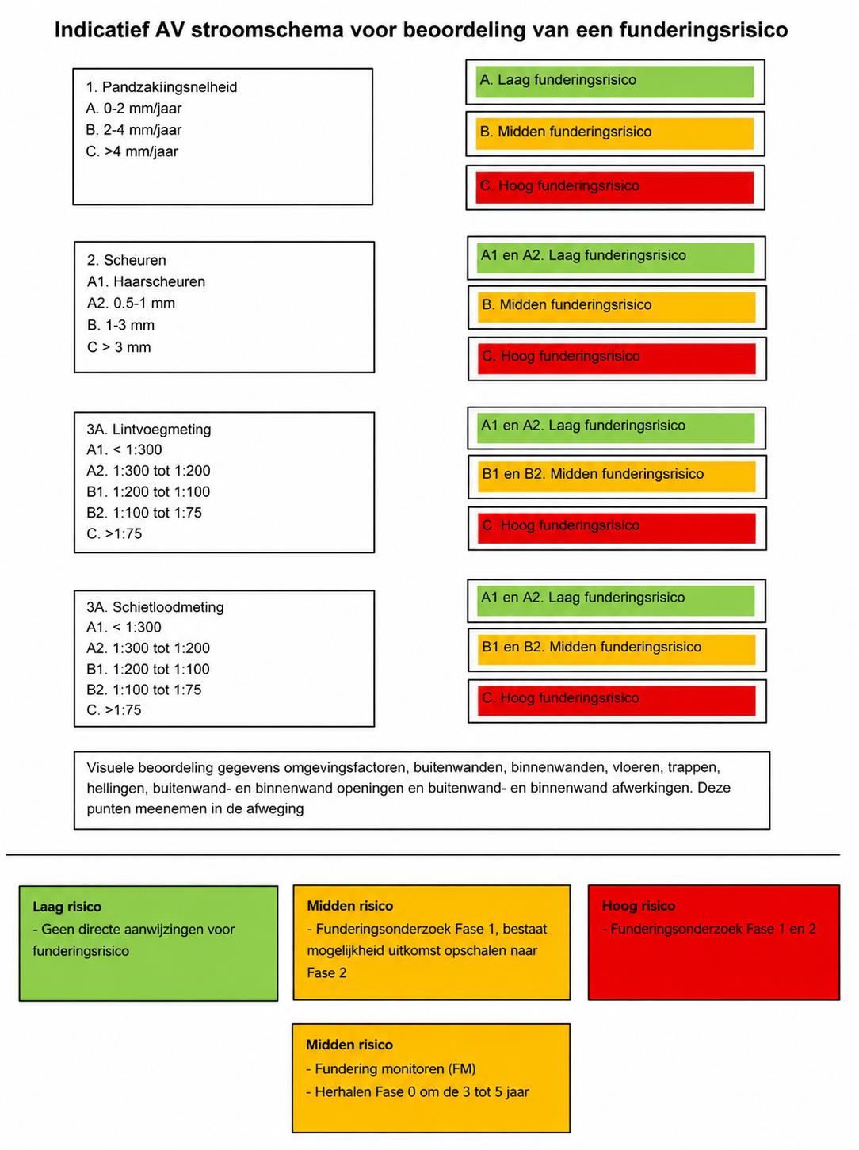

G. OMGEVINGSFACTOREN
Door de ligging van percelen te bekijken, kun je omgevingsfactoren identificeren die van invloed kunnen zijn op een funderingsrisico. Tijdens de Funderingsrisico Fase 0 inspectie wordt de omgeving gecontroleerd o.a. op de volgende punten:
- Soort terrein, heuvelachtig, bosrijk, dijkwoning;
- Nabijheid van waterwegen, spoorwegen, verkeerswegen en drempels;
- Object hebben een golvend buitenwanden beeld;
- Bomen in de nabijheid van het onderzoekspand.
Tijdens de opname zijn de panden en omgeving rondom het onderzoekspand visueel aan de straatkant geïnspecteerd.
Bevinding 1

Resultaat: | {{omgeving_resultaat}}
Afbeeldingen

H. LINTVOEGMETING
De lintvoegmeting heeft tot doel het historisch zakkingsgedrag van de woning te bepalen. Door toleranties in de metselsteen en het metselproces dient de nauwkeurigheid van deze meting met een marge van +/- 2.5 mm te worden geïnterpreteerd.
De rotaties worden gekwalificeerd conform de richtlijnen onderzoek en beoordeling van houtenpaalfundering onder gebouwen, opgesteld door F3O.
Rotatie | Schadetypering | Benaming
< 1:300 | Geen | Zeer klein
1:300-1:200 | Architectonisch | Klein
1:200-1:100 | Architectonisch | Matig
1:100-1:75 | Constructief | Groot
>1:75 | Constructief | Zeer groot

Bevinding 1
Om de relatieve zetting van de woning te kunnen vaststellen, is een zogenaamde lintvoegmeting uitgevoerd. Bij een lintvoegmeting wordt een rondgaande voeg in het metselwerk van het gebouw gewaterpast. Uitgaande van een voeg, die naar wij aannemen tijdens de bouw waterpas is aangelegd, kan op deze wijze de zakking van de verschillende bouwdelen gemakkelijk worden vastgelegd. Tijdens de Funderingsrisico Fase 0 inspectie wordt een QuickScan uitgevoerd om te bekijken of er scheefstand is of deze binnen de richtlijnen valt voor mogelijke funderingsproblemen.
Afbeeldingen

Meetpunten (locaties): | {{lv_meetpunten}}

Meetgegevens
Omschrijving | Meting (mm) | Afstand (mm) | Schadetypering
{{lv_omschrijving}} | {{lv_meting}} | {{lv_afstand}} | {{lv_typering}}

I. SCHIETLOODMETING
Deze meting geeft een beeld van de relatieve vervormingen in de gevel. Door toleranties in de metselsteen en het metselproces dient de nauwkeurigheid van deze meting met een marge van +/- 2.5 mm te worden geïnterpreteerd.
De rotaties worden gekwalificeerd conform de richtlijnen onderzoek en beoordeling van houtenpaalfundering onder gebouwen, opgesteld door F3O.
Rotatie | Schadetypering | Benaming
< 1:300 | Geen | Zeer klein
1:300-1:200 | Architectonisch | Klein
1:200-1:100 | Architectonisch | Matig
1:100-1:75 | Constructief | Groot
>1:75 | Constructief | Zeer groot

Bevinding 1
Presentatie van meetwaarden over de hoogte van de gevel. Maakt de helling van een gevel ten opzichte van de verticaal inzichtelijk meetnauwkeurigheid. Het vaststellen voor- of achteroverhellen van de gevel. De resultaten van de metingen zijn gepresenteerd hieronder.
Meetpunten (locaties): | {{sl_meetpunten}}

Afbeeldingen

Meetgegevens
Omschrijving | Meting (mm) | Afstand (mm) | Schadetypering
{{sl_omschrijving}} | {{sl_meting}} | {{sl_afstand}} | {{sl_typering}}

J. DIENSTEN
Midea Vastgoed Adviseurs biedt verschillende diensten aan;
Keuring
- Bouwkundig onderzoeken zoals vochtproblemen, scheurvorming, hout borende insect soorten, etc
- Digitale plattegronden woning of bedrijfspanden
- NEN2580 meetrapport
Energie
- Energielabel voor een woning (EPA-W)
- Energielabel voor een bedrijfspand (EPA-U)
- Energiebesparingsrapport
- Energie maatwerkadvies

Heeft u vragen over onze dienstverlening, kijk op website www.mideavastgoed.nl of neem contact op via 058 – 2037 172.

